Федеральное государственное автономное

образовательное учреждение

высшего образования

«СИБИРСКИЙ ФЕДЕРАЛЬНЫЙ УНИВЕРСИТЕТ»

Институт космических и информационных технологий

Кафедра вычислительной техники

**ТЕХНИЧЕСКОЕ ЗАДАНИЕ**

Информационная система «Библиотека»

Преподаватель ________ Васильев В.С.

подпись, дата

Студент КИ19-06б, 031941130 ________ Дедюхина А.Ю.

подпись, дата

Красноярск 2020

**СОДЕРЖАНИЕ**

1 Введение 3

1.1 Наименование информационной системы 3

1.2 Область применения 3

2 Основания для разратотки 3

3 Требования к программе 3

3.1 Ограничения, накладываемые на реализацию 3

3.2 Требование к функциональным характеристикам 3

3.3 Функции разрабатываемой информационной системы 6

3.4 Требование к организации входных и выходных данных 8

4 Модель программы 10

5 Стадии и этапы разработки 12

1. **Введение**
   1. **Наименование информационной системы**

Информационная система «Библиотека»

* 1. **Область применения**

Информационная система «Библиотека» предназначена для автоматизации работы с данными о книгах и читателях. А также для удобства работы библиотеки.

1. **Основания для разратотки**

Задание по основам проектирования программного обеспечения. Согласно заданию исполнитель должен разработать информационную систему «Библиотека».

**3 Требования к программе**

Данные хранить в двоичных файлах. При обработке использовать динамические списки. Ввод и вывод данных осуществлять только через пользовательский интерфейс разрабатываемой системы.

Предусмотрен поиск и сортировка по некоторым параметрам.

Предусмотреть интуитивно понятный интерфейс, использующий меню (графическое или текстовое) и разделение прав различных групп пользователей.

* 1. **Ограничения, накладываемые на реализацию**

Программа должна быть реализована на языке программирования C++. В качестве платформы, на которой будет разрабатываться информационная системы, был выбран фреймворк Qt. Требуемая операционная система – Windows 10.

**3.2 Требование к функциональным характеристикам**

С данной информационной системой должны работать следующие группы пользователей:

- администратор;

- библиотекарь;

- чиатель.

Читатель должен иметь возможность решать следующие задачи:

1. Просматривать каталог книг, которые есть в библиотеке, и выбирать книгу.

Диаграмма прецедентов для читателя:

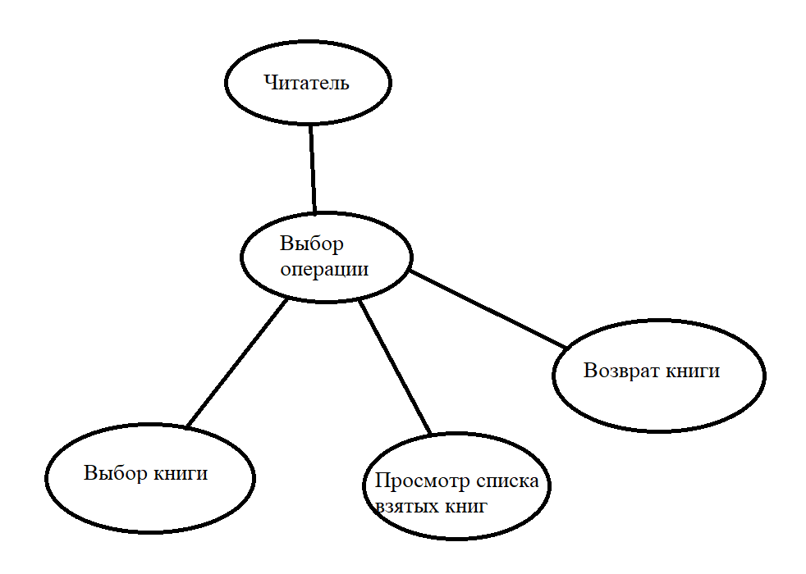

Рисунок 1 – Диаграмма прецендентов для читателя

Прецедент: Выбрать книгу

Действующее лицо: Читатель

Предусловие: Пользователь зарегистрирован в системе

Главная последовательность:

1. Просмотреть список книг и выборать книгу
2. Просмотреть списк взятых книг
3. Вернуть книгу

При работе с системой библиотекарь должен решать следующие задачи:

1. Выдавать книги.
2. Принимать книги.
3. Добавлять новые книги.
4. Добавлять новых читателей.
5. Списывать утеренные читателем книги.
6. Получать список выданных книг.
7. Получать список задолжников.

Диаграмма прецедентов для библиотекаря:

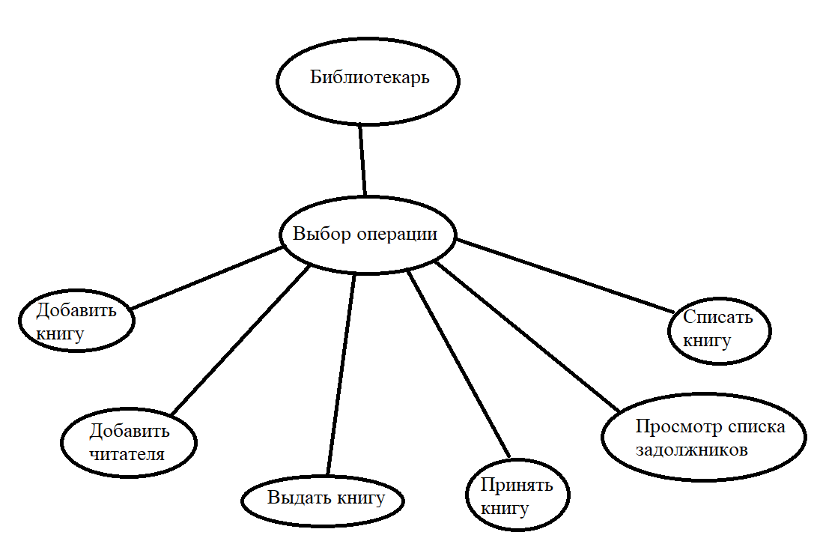

Рисунок 2 - Диаграмма прецедентов для библиотекаря

Прецедент: Работа с книгами и читателями

Действующее лицо: Библиотекарь

Предусловие: Пользователь зарегистрирован в системе

Главная последовательность:

1. Добавить новую книгу
2. Добавить нового читателя, ранее не зарегистрированного в системе
3. Выдать книгу понравивщуюся читателю
4. Принять книгу от читателя
5. Просмотр списка задолжников, не вернувших книгу вовремя
6. Списать книгу

При работе с системой администратор имеет возможнось:

1. Добавлять библиотекарей.

Диаграмма прецедентов для администратора:

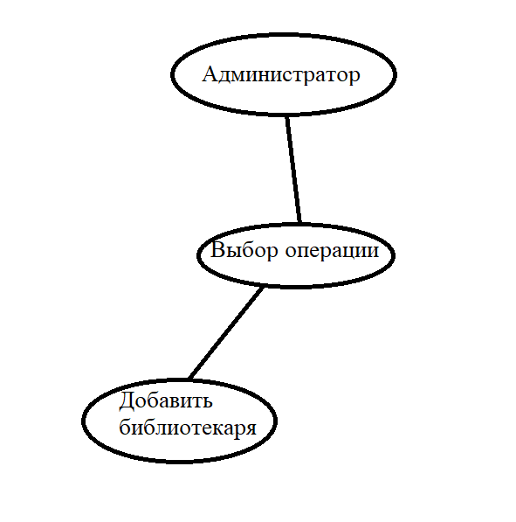

Рисунок 3 – Диаграмма прецидентов для администратора

Прецедент: Добавление библиотекаря

Действующее лицо: Администратор

Предусловие: Пользователь зарегистрирован в системе

Главная последовательность:

1. Добавить библиотекаря

**3.3 Функции разрабатываемой информационной системы**

Разрабатываемая информационная система должна обеспечивать следующие функции:

- Ввод и хранение информации о книгах, вид входного документа «Книги» представлен в Таблице 1.

Таблица 1 – Форма входного документа «Книги»

|  |
| --- |
| **Вх-01 Книги** |
| Название книги |
| Автор |
| Число страниц |
| Цена |
| Номер читательского билета |
| Дата выдачи |

- Ввод и хранение информации о книгах, вид входного документа «Читатели» представлен в Таблице 2.

Таблица 2 – Форма входного документа «Читатели»

|  |
| --- |
| **Вх-02 Читатели** |
| Фамилия |
| Имя |
| Отчество |
| Номер читательского билета |
| Домашний адрес |
| Номер внутри системы |

- Ввод и хранение информации о библиотекарях, вид входного документа «Библиотекари» представлен в Таблице 3.

Таблица 3 – Форма входного документа «Библиотекари»

|  |
| --- |
| **Вх-03 Библиотекари** |
| Фамилия |
| Имя |
| Отчество |
| Номер внутри системы |

- Ввод и хранение данных авторизации, вид входного документа «Данные при авторизации» представлен в Таблице 4.

Таблица 4 - Форма входного документа «Данные при авторизации»

|  |
| --- |
| **Вх-04 Данные при авторизации** |
| Логин |
| Пароль |
| Пользователь |
| Номер внутри системы |

-Формирование списка задолжников, вид выходного документа «Задолжники» представлен в Таблице 5.

Таблица 5 – Вид выходного документа «Задолжники»

|  |
| --- |
| **Вых-01 Задолжники** |
| Фамилия |
| Имя |
| Отчество |
| Номер читательского билета |
| Датат выдачи |

- Формирование списка выданных книг, вид выходного документа «Выданные ниги» представлен в Таблице 6.

Таблица 6 – Вид выходного документа «Выданные книги»

|  |
| --- |
| **Вых-02 Выданные книги** |
| Название книги |
| Автор |
| Число страниц |
| Цена |
| Номер читательского билета |
| Дата выдачи |

**3.4 Требование к организации входных и выходных данных**

Данные о книгах, читателях и библиотекарях записываются в разные структуры. Входные данные вводятся через пользовательский интерфейс программы и хранятся в двоичных файлах.

Информационная система должна иметь следующие входные данные:

- Данные для авторизации;

- Данные о книгах;

- Данные о читателях;

- Данные о библиотекарях.

Вид входных данных:

1. Данные авторизации

Данные: логин, пароль, пользователь, номер внутри системы.

Логин – тип string, состоит из английских символов, как заглавных так и строчных букв (инициал имени и фамилия, без пробела), пример: ASmirnov.

Пароль – тип int, состоит из цифр и английских строчных букв (без пробелов), пример: 123456.

Номер внутри системы - тип int.

Пользователь – тип string, (reader/librarian/administrator).

1. Книги

Данные: название, автор, число страниц, цена, номер читательского билета, дата выдачи.

Название – тип string, состоит из русских букв.

Автор - тип string, состоит из русских букв.

Число страниц - тип int, состоит из цифр.

Цена - тип int, состоит из цифр.

В следующих пунктах (номер читательского билета, дата выдачи) в случае, если книга не выдана ставится «-». Для читателей эти пункты не доступны.

Номер читательского билета - тип int, состоит из 6 цифр,

Дата выдачи – формат дд.мм.гггг.

1. Читатели

Данные: фамилия, имя, отчество, номер читательского билета, домашний адрес, номер внутри системы.

Фамилия – тип string, состоит из русских букв.

Имя – тип string, состоит из русских букв.

Отчество – тип string, состоит из русских букв.

Номер читательского билета - тип int, состоит из 6 цифр.

Домашний адрес – тип string, состоит из русских букв и точек, пример: ул. Мира д. 27 кв. 10.

Номер внутри системы - тип int.

1. Библиотекари

Данные: фамилия, имя, отчество, номер внутри системы.

Фамилия – тип string, состоит из русских букв.

Имя – тип string, состоит из русских букв.

Отчество – тип string, состоит из русских букв.

Номер внутри системы - тип int.

Информационная система должна иметь следующие выходные данные:

- Задолжниках;

- Выданные книги.

Формат выходных данных:

1. Задолжники

Данные: фамилия, имя, отчество, номер читательского билета, срок долга.

1. Выданные книги

Данные: название, автор, номер читательского билета, ФИО читателя, дата выдачи.

1. **Модель программы**

Каждый пользователь при входе в систему должен авторизироваться. Читателей регистрирует библиотекарь, библиотекарей – администратор. Окно авторизауии изобрадено на Рисунке 4.

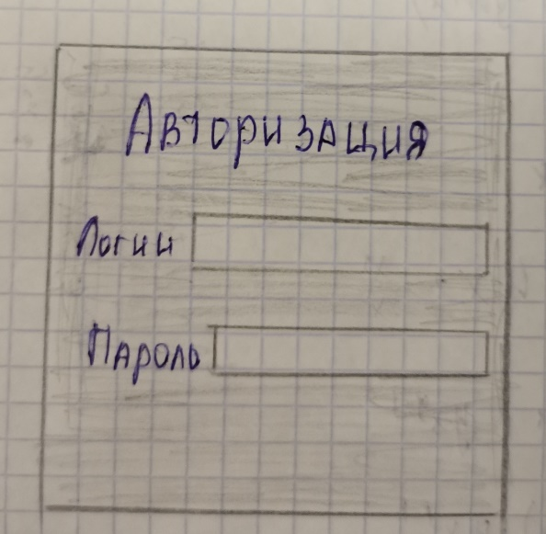

Рисунок 4 – Окно авторизации

Каждому пользователю при работе с системой предоставляется список операций: читалели – выбрать книгу, вернуть книгу, просмотреть взятые книги; библиотекарь – выдача книг читателю, прием книг от читателя, добавление нового читателя, добавление книг, поиск задолжников, списывание книг; администратор – добавление библиотекарей.

Читатель видит список книг при выборе книги, библиотекарь видит список книг, где видно взята книга или нет.

На Рисунке 5 показан пример операции выбора книги. Интерфейс списка книг библиотекаря показан на Рисунке 6.

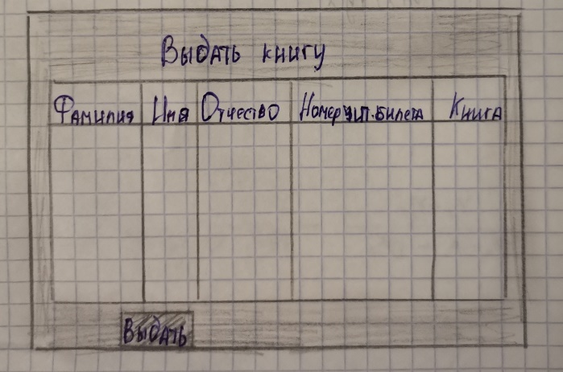

Рисунок 5 – Выбор книги

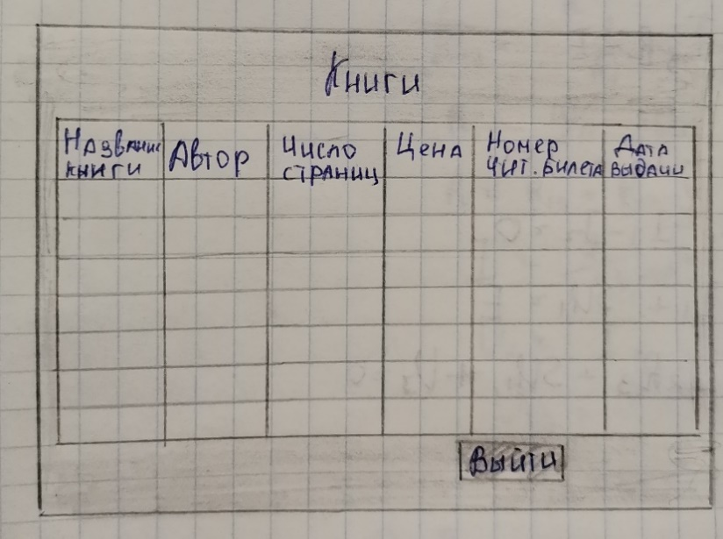

Рисунок 6 – Интерфейс списка книг

Библиотекарь может добавлять нового читателя, администратор может добавить нового библиотекаря. Пример интерфейса окна добавления книги представлен на Рисунке 7. На окне есть поля для ввода информации, кнопки «Сохранить» и «Выйти». Окно добавления читателя и библиотекаря выглядит подобным образом.

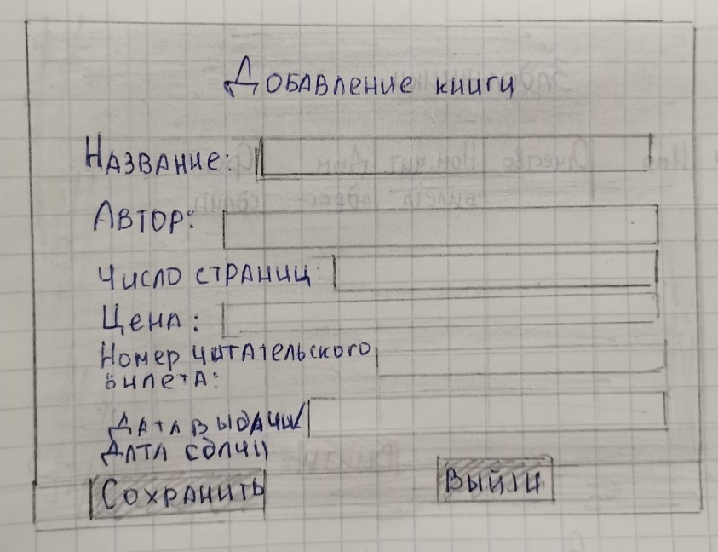

Рисунок 7 – интерфейс окна добавления книги

Библиотекарь может просмотривать список задолжников для дальшейшего учета книг. Читатель может просматривать какие книги он взял. Пример интерфейса списка задолжников представлен на Рисунке 8.

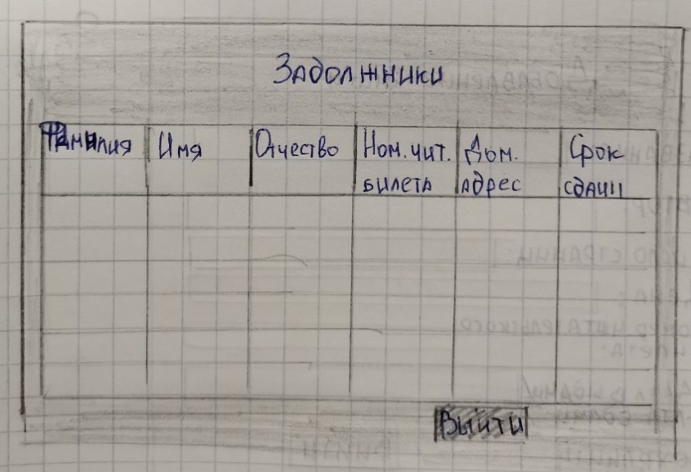

Рисунок 8 – Интерфейс списка задолжников

**5 Стадии и этапы разработки**

7.10 – 1.11: Создание пользовательского интерфейса и основных классов программы.

2.11 – 29.11: Создание функционала программы.

30.11 – 9.12: Тестирование программы.